提升TF卡与SD卡性能与耐用性的新突破
在当今这个数据爆炸的时代，存储设备作为数据的重要载体，其性能与耐用性直接关系到用户体验和数据安全。随着科技的进步，SD NAND（Synchronous Dynamic NAND）闪存技术作为一种创新的存储解决方案，正逐步成为提升TF卡与SD卡性能与耐用性的关键力量。本文将深入探讨SD NAND技术的优势，并特别提及瀚海微公司在这一领域的突出贡献。

一、SD NAND技术概述
SD NAND，又称为同步动态NAND闪存，是一种基于NAND闪存技术的存储解决方案。与传统的异步NAND（Asynchronous NAND）相比，SD NAND在性能、效率和耐用性方面有着显著的优势。它利用同步控制信号，使得数据在存储器和处理器之间的传输更加迅速和高效。这一特点使得SD NAND特别适合需要高速数据访问的应用场景，如高性能计算设备、快速数据存储解决方案以及各类便携式电子设备。
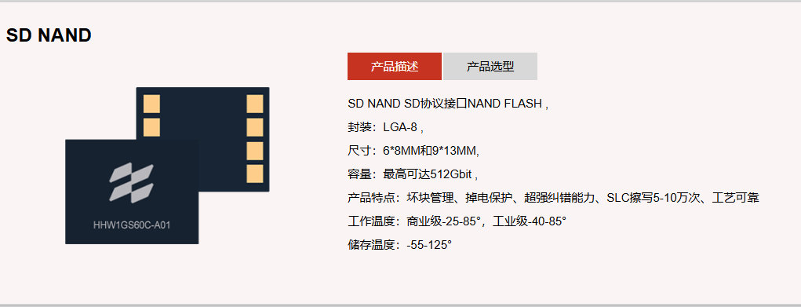

二、提升TF卡与SD卡性能
1. 高速数据传输
SD NAND技术能够显著提升TF卡与SD卡的数据传输速度。传统的TF卡和SD卡受限于接口速度和内部电路设计，往往难以达到高速数据传输的要求。而SD NAND通过优化内部结构和采用先进的同步控制机制，使得数据传输速度大幅提升。例如，瀚海微公司推出的SD NAND产品，其读写速度可达到数百兆每秒，极大地提高了数据传输效率。
2. 多任务处理能力
SD NAND的同步特性还赋予了它更强的多任务处理能力。在多个读写操作同时进行时，SD NAND能够更高效地处理这些请求，减少延迟和冲突，从而提升整体系统的性能。这对于需要处理大量数据的应用场景尤为重要，如医疗影像设备、高清视频录制和实时数据分析等。

三、增强耐用性与可靠性
1. 高级错误校正技术
SD NAND技术采用了高级错误校正技术（ECC），通过自动检测和纠正数据传输中的错误，确保数据的完整性和可靠性。瀚海微公司在其SD NAND产品中集成了强大的ECC功能，进一步提升了数据的稳定性和安全性。
2. 磨损均衡算法
为了延长存储介质的使用寿命，SD NAND还采用了磨损均衡算法。该算法能够均匀分配写入操作到不同的存储单元上，避免某些单元因过度使用而提前失效。瀚海微公司的SD NAND产品通过不断优化磨损均衡算法，显著提高了产品的耐用性和寿命。

四、瀚海微公司的贡献
瀚海微公司作为SD NAND技术的领先者，在推动该技术发展和应用方面做出了巨大贡献。
1. 技术创新
瀚海微公司持续投入研发资源，不断推出具有创新性的SD NAND产品。其产品在性能、容量、耐用性等方面均处于行业领先地位，为TF卡与SD卡的升级换代提供了强有力的技术支持。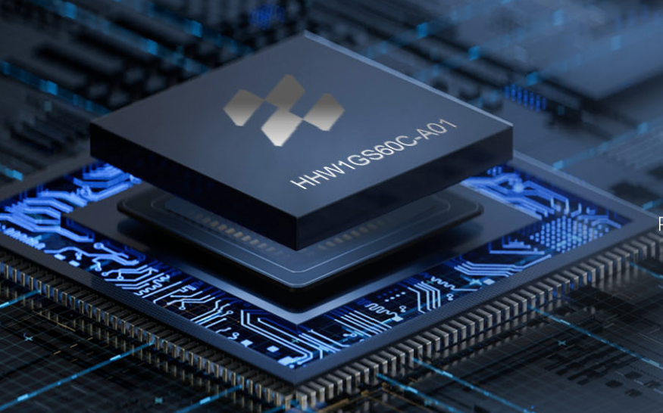
2. 产品多样化
瀚海微的SD NAND产品线丰富多样，涵盖了从低端到高端的各种应用需求。无论是小容量的数据缓存还是大容量的数据存储解决方案，瀚海微都能提供稳定可靠的SD NAND产品。这些产品广泛应用于智能手机、平板电脑、数码相机、医疗设备等各个领域。
3. 定制化服务
瀚海微公司还提供定制化的SD NAND解决方案，以满足不同客户的特定需求。通过与客户紧密合作，瀚海微能够根据客户的具体应用场景和要求，提供量身定制的存储解决方案，从而帮助客户实现最佳的性能和成本效益。
4. 市场推广与技术支持
瀚海微公司在市场推广和技术支持方面也表现出色。其专业的销售团队和技术团队能够为客户提供全面的产品咨询、技术支持和售后服务。无论是在产品开发阶段还是在使用过程中遇到问题，瀚海微都能及时响应并提供有效的解决方案。

五、结论
SD NAND闪存技术以其卓越的性能、耐用性和可靠性，正在逐步成为提升TF卡与SD卡性能与耐用性的新突破。瀚海微公司作为这一领域的佼佼者，通过不断的技术创新和产品优化，为市场提供了优质的SD NAND产品解决方案。随着科技的不断进步和市场的持续拓展，相信SD NAND技术将在更多领域展现出其巨大的潜力和价值。

